CONCEPTION DÉTAILLÉE
Cycle métier & Architecture logicielle (MVC)
Feu de Circulation Intelligent — Smart Traffic Light Simulator
🔴 🟡 🟢 🚶
Document technique complémentaire au cahier des charges v1.1
Rôle : Lead Développeur Python

Sommaire

1. Introduction
Ce document détaille la conception technique du feu de circulation intelligent, en complément du cahier des charges v1.1. Il couvre deux aspects :
- Le cycle métier : la logique de transition entre les états du feu voiture, la gestion de la demande piétonne et de l'extension due aux véhicules détectés.
- L'architecture logicielle : le découpage en classes selon le patron MVC (Modèle - Vue - Contrôleur), leurs responsabilités et leurs relations.
Ce document sert de référence pour l'implémentation Python/Tkinter du MVP étendu.

2. Cycle métier

2.1 Vue d'ensemble
Le feu voiture suit un cycle automatique et infini : Vert → Jaune → Rouge → Vert. À chaque retour à l'état Rouge, le système vérifie si une demande piétonne est en attente. Si c'est le cas, une phase Traverser de 6 secondes est insérée avant la reprise du cycle normal.
Pendant la phase Vert, chaque pression sur le bouton « Voiture arrive » prolonge cette phase de 3 secondes, dans la limite d'une extension totale de 9 secondes, afin de ne jamais faire attendre indéfiniment un piéton.
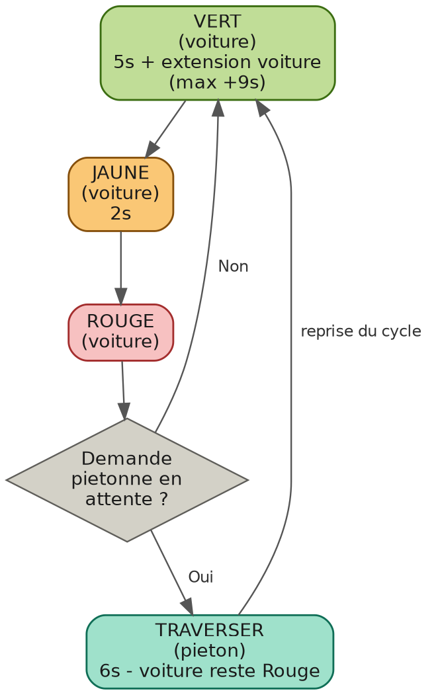
Figure 1 — Cycle métier étendu : gestion du feu voiture, de la demande piétonne et de l'extension due aux véhicules

2.2 États et transitions
État | Durée nominale | Transition suivante
Vert | 5 s (+ jusqu'à 9 s si véhicule détecté) | → Jaune
Jaune | 2 s | → Rouge
Rouge | Variable (jusqu'à insertion de la phase piéton) | → Vert (ou → Traverser si demande piétonne)
Traverser (piéton) | 6 s fixe | → Vert (reprise du cycle)

2.3 Règles de gestion associées
- Le rouge et le vert ne peuvent jamais être actifs simultanément.
- Le feu piéton n'affiche « Traverser » que lorsque le feu voiture est au Rouge.
- Une seule demande piétonne est mémorisée à la fois (pas de file d'attente).
- L'extension due aux véhicules est plafonnée à 9 secondes, quel que soit le nombre d'appuis sur le bouton « Voiture arrive ».
- Une pression sur « Voiture arrive » pendant la phase Traverser est journalisée mais sans effet immédiat : la sécurité du piéton prime.

2.4 Déroulé type (scénario avec demande piétonne)
- 1. Le feu voiture est au Vert ; le compte à rebours démarre à 5 s.
- 2. Un piéton appuie sur « Demander à traverser » à la 2ᵉ seconde : la demande est mémorisée (aucun effet immédiat).
- 3. Le cycle se poursuit normalement : Vert → Jaune → Rouge.
- 4. Au passage au Rouge, le système détecte la demande en attente et active la phase Traverser (6 s) sur le feu piéton.
- 5. À la fin des 6 secondes, le feu piéton repasse à Attendre et le cycle reprend au Vert.

3. Architecture logicielle (MVC)

3.1 Principe
L'application est structurée selon le patron MVC (Modèle - Vue - Contrôleur), complété par des composants de service dédiés à la logique métier :
- Vue (TrafficLightView) — affichage graphique Tkinter, aucune logique métier.
- Contrôleur (TrafficLightController) — reçoit les événements des boutons et les transmet au service.
- Service (TrafficLightService) — cœur de la logique métier, orchestre les composants ci-dessous.
- Composants métier — CarStateMachine, PedestrianLight, VehicleSensor, Timer, Logger, chacun responsable d'une seule préoccupation (principe de responsabilité unique).

3.2 Diagramme de classes
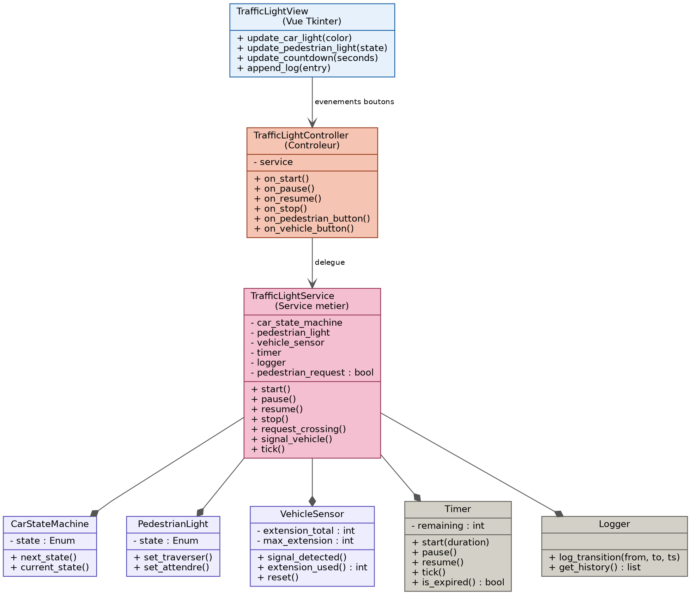
Figure 2 — Diagramme de classes de l'architecture MVC

3.3 Description des classes
Classe | Rôle | Attributs clés | Méthodes clés
TrafficLightView | Vue Tkinter : affiche les feux, le compteur, le journal et les boutons. | widgets Tkinter (canvas, labels, boutons) | update_car_light(), update_pedestrian_light(), update_countdown(), append_log()
TrafficLightController | Reçoit les événements de la vue et délègue au service métier. | service | on_start(), on_pause(), on_resume(), on_stop(), on_pedestrian_button(), on_vehicle_button()
TrafficLightService | Orchestre la logique métier complète : cycle, insertion de la phase piétonne, extension véhicule. | car_state_machine, pedestrian_light, vehicle_sensor, timer, logger, pedestrian_request | start(), pause(), resume(), stop(), request_crossing(), signal_vehicle(), tick()
CarStateMachine | Gère les états du feu voiture et leurs transitions. | state (Enum : ROUGE, VERT, JAUNE) | next_state(), current_state()
PedestrianLight | Gère les états du feu piéton. | state (Enum : ATTENDRE, TRAVERSER) | set_traverser(), set_attendre()
VehicleSensor | Comptabilise les extensions de la phase verte, avec plafond. | extension_total, max_extension (9 s) | signal_detected(), extension_used(), reset()
Timer | Gère le compte à rebours de la phase courante. | remaining | start(), pause(), resume(), tick(), is_expired()
Logger | Journalise chaque changement d'état avec horodatage. | historique des événements | log_transition(), get_history()

3.4 Justification des choix de conception
- Séparation stricte Vue / Contrôleur / Service : la vue ne contient aucune règle métier, ce qui facilite les tests unitaires du service indépendamment de Tkinter.
- CarStateMachine et PedestrianLight sont deux machines à états distinctes : elles évoluent selon des règles différentes (cycle infini vs déclenchement ponctuel), les séparer évite un état combiné complexe à tester.
- VehicleSensor encapsule uniquement le comptage et le plafond d'extension : il ne connaît ni le Timer ni les autres composants, ce qui le rend facilement testable en isolation.
- Logger et Timer sont des utilitaires transverses, réutilisables tels quels dans une future version connectée à du matériel réel (V3).

3.5 Évolutivité
Ce découpage en classes est conçu pour rester stable lors du passage à une architecture IoT réelle (V3 de la roadmap) : seuls VehicleSensor et PedestrianLight seraient amenés à recevoir leurs données d'un capteur physique via MQTT, au lieu d'un bouton simulé dans la Vue — le reste de l'architecture (Service, StateMachine, Timer, Logger) resterait inchangé.

